

**小米方法论-小米快速增长之道**

**——走进小米**

**学习时间：2025年7月18-19日、2025年8月22-23日**

**学习地点：北京**

**学习对象：企业总裁、总经理；事业部总经理、产品负责人、市场、品牌高管等**

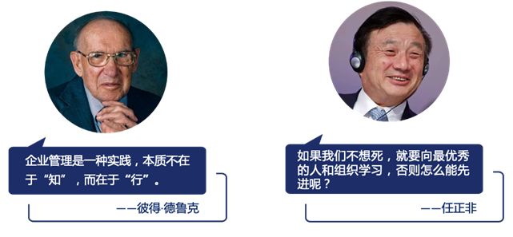

**小米简介**

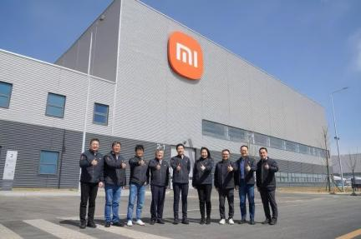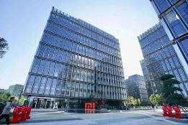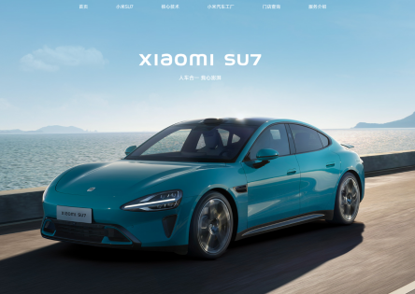

小米公司自2010年成立以来，经历了快速的发展和显著的市场扩张：

初创与早期发展

专注于智能手机业务：小米发布了首款手机产品小米手机1，凭借高性能和亲民价格迅速获得市场认可。独特性的采用了纯互联网营销模式，实现高性价比，并通过自研MIUI操作系统提供了丰富的功能和良好的用户体验。

国际市场拓展

2013年，小米开始进入印度市场，通过本地化的产品策略和营销手段，迅速在印度、东南亚和欧洲市场取得了显著份额。

资本市场与高端化战略

2018年，小米在香港上市，股票代码为1810.HK，为公司的进一步发展提供了资金支持。小米通过高端化战略，成功提升了在4000-6000元价位段的市场份额，2023年全年市场份额达到了16.9%。

产品多元化

小米的产品线逐渐扩展到包括智能手机、电视、笔记本电脑、穿戴设备、家居产品等多个领域。2023年12月，小米手机超越苹果，以16.5%的市占率位列中国市场第一。小米手机小米电视在中国大陆出货量连续4年稳居第一，显示了小米在智能家居领域的强劲实力。

小米集团战略升级“人车家全生态”，发布了多设备统一融合的操作系统澎湃OS1，完成了打通“人车家全生态”的重要基建。2024年第二季度，小米汽车实现了2.7万辆的销量，单车平均售价为22.86万元人民币。

小米每次爆品的推出都在推动行业的创新，也通过其多元化的产品线和国际化战略，成为全球知名的科技公司。

**项目收益**

一次性探访*4家* 标杆企业领先的AI技术成果

人工智能对企业经营管理的*助力*

探索人工智能在企业内部*管理中的应用*

*专家分享* 人工智能的底层逻辑架构与核心应用场景

**看**

**听**

**学**

**🤔做**

一次性探访*4家* 标杆企业领先的AI技术成果

人工智能对企业经营管理的*助力*

探索人工智能在企业内部*管理中的应用*

*专家分享* 人工智能的底层逻辑架构与核心应用场景

**看**

**听**

**学**

**🤔做**

一次性探访*4家* 标杆企业领先的AI技术成果

人工智能对企业经营管理的*助力*

探索人工智能在企业内部*管理中的应用*

*专家分享* 人工智能的底层逻辑架构与核心应用场景

**看**

**听**

**学**

**🤔做**

一次性探访*4家* 标杆企业领先的AI技术成果

人工智能对企业经营管理的*助力*

探索人工智能在企业内部*管理中的应用*

*专家分享* 人工智能的底层逻辑架构与核心应用场景

**看**

**听**

**学**

**🤔做**

一次性探访*4家* 标杆企业领先的AI技术成果

人工智能对企业经营管理的*助力*

探索人工智能在企业内部*管理中的应用*

*专家分享* 人工智能的底层逻辑架构与核心应用场景

**看**

**听**

**学**

**🤔做**

**看**

一次性探访*4家* 标杆企业领先的AI技术成果

*专家分享* 人工智能的底层逻辑架构与核心应用场景

**听**

**学**

人工智能对企业经营管理的*助力*

**🤔做**

探索人工智能在企业内部*管理中的应用*

一次性探访*4家* 标杆企业领先的AI技术成果

人工智能对企业经营管理的*助力*

探索人工智能在企业内部*管理中的应用*

*专家分享* 人工智能的底层逻辑架构与核心应用场景

**看**

**听**

**学**

**🤔做**

一次性探访*4家* 标杆企业领先的AI技术成果

人工智能对企业经营管理的*助力*

探索人工智能在企业内部*管理中的应用*

*专家分享* 人工智能的底层逻辑架构与核心应用场景

**看**

**听**

**学**

**🤔做**

一次性探访*4家* 标杆企业领先的AI技术成果

人工智能对企业经营管理的*助力*

探索人工智能在企业内部*管理中的应用*

*专家分享* 人工智能的底层逻辑架构与核心应用场景

**看**

**听**

**学**

**🤔做**

一次性探访*4家* 标杆企业领先的AI技术成果

人工智能对企业经营管理的*助力*

探索人工智能在企业内部*管理中的应用*

*专家分享* 人工智能的底层逻辑架构与核心应用场景

**看**

**听**

**学**

**🤔做**

**看**

探访 *小米总部和工厂*，感受小米全系列创新智能产品

一次性探访*4家* 标杆企业领先的AI技术成果

人工智能对企业经营管理的*助力*

探索人工智能在企业内部*管理中的应用*

*专家分享* 人工智能的底层逻辑架构与核心应用场景

**看**

**听**

**学**

**🤔做**

一次性探访*4家* 标杆企业领先的AI技术成果

人工智能对企业经营管理的*助力*

探索人工智能在企业内部*管理中的应用*

*专家分享* 人工智能的底层逻辑架构与核心应用场景

**看**

**听**

**学**

**🤔做**

*专家分享 小米用户洞察营销与产品创新实践*

**听**

小米爆品 *从设计到营销落地* 的实践

**学**

**行程安排**

|  |  |
| --- | --- |
| **时间** | **主题内容** |
| **第一天：小米总部+主题交流分享** | |
| 08:30-09:30 | **标杆学习行前引导**  背景及参访学习行程介绍：随团顾问通过对小米公司的介绍，引导大家对其创新的深入思考。 |
| 09:30-10:10 | **参访小米总部--小米科技园**  参观小米总部科技园全球总部智能物联网展厅  1.了解小米手机历代产品迭代过程，感受雷军“专注、极致、口碑、快”七字诀）；  2.小米生态链产品体验馆（可深度体验小米生态链发展模式及未来智能家居、物联网在现实生活中的广泛应用场景）；  3.小米科技园合影（包括小米LOGO及“∞”无穷大符号水景池）。 |
| 10:10-12:00 | **主题分享**  **1、小米快速发展的战略规划**  1.1顺势而为，小米所处的时代，是一个最美好的时代  1.2 小米5G+AI+LOT之下超级互联网时代新场景  **2、解读小米商业模式**  2.1小米商业模式成功的七字诀-专注●极致●口碑●快  2.2小米商业模式成功的背后逻辑：商业模式从一维竞争上升到三维竞争 |
| 12:00-13:30 | 午餐 |
| 13:30-16:30 | **主题分享：《如何与用户交朋友-小米的口碑实践》**  1、互联网思维的本质——用户体验  2、口碑为王的互联网策略  3、如何让每个用户获得尊重感  4、以用户思维做产品  5、用新媒体链接顾客粘性  6、真正面对面的线下营销  7、标准之上的非标准服务怎么做？  8、克制贪婪，本分的顶层设计 |
| **第二天：小米超级工厂** | |
| 08:30-10:30 | **标杆学习行前引导**  背景及参访学习行程介绍：随团顾问通过对小米汽车的介绍，引导大家对其创新的深入思考。 |
| 10:30-11:30 | **参观小米智能制造工厂基地**  1、参观小米汽车超级工厂体验中心  2、参观小米汽车超级工厂现代化智能生产车间 |
| 12:00-13:30 | 午餐 |
| 13:30-16:30 | **主题分享：小米生态链如何打造爆品——做产品的9条逻辑**  **1、**现有产品和用户，后有品牌  2、少即是多  3、满足80%人的80%需求  4、小众产品大众化  5、大众产品高质化  6、看不见的地方下功夫  7、守正方可出奇  8、相由心生  9、战略寓于产品之中 |
| 16:30 | 结束 |

备注：具体行程以当天实际安排为准

**教学信息**

**教学模式：**参观考察+主题分享+案例分析+交流答疑

**考察地点：**北京

**学习时间：**2天

**学习费用：**8800元/人

**费用包含：**考察、培训费、学习场地、学习用车、学习期间的午餐、发票、服务费

**费用不包含：**晚餐、住宿、企业所在地至北京的差旅费用